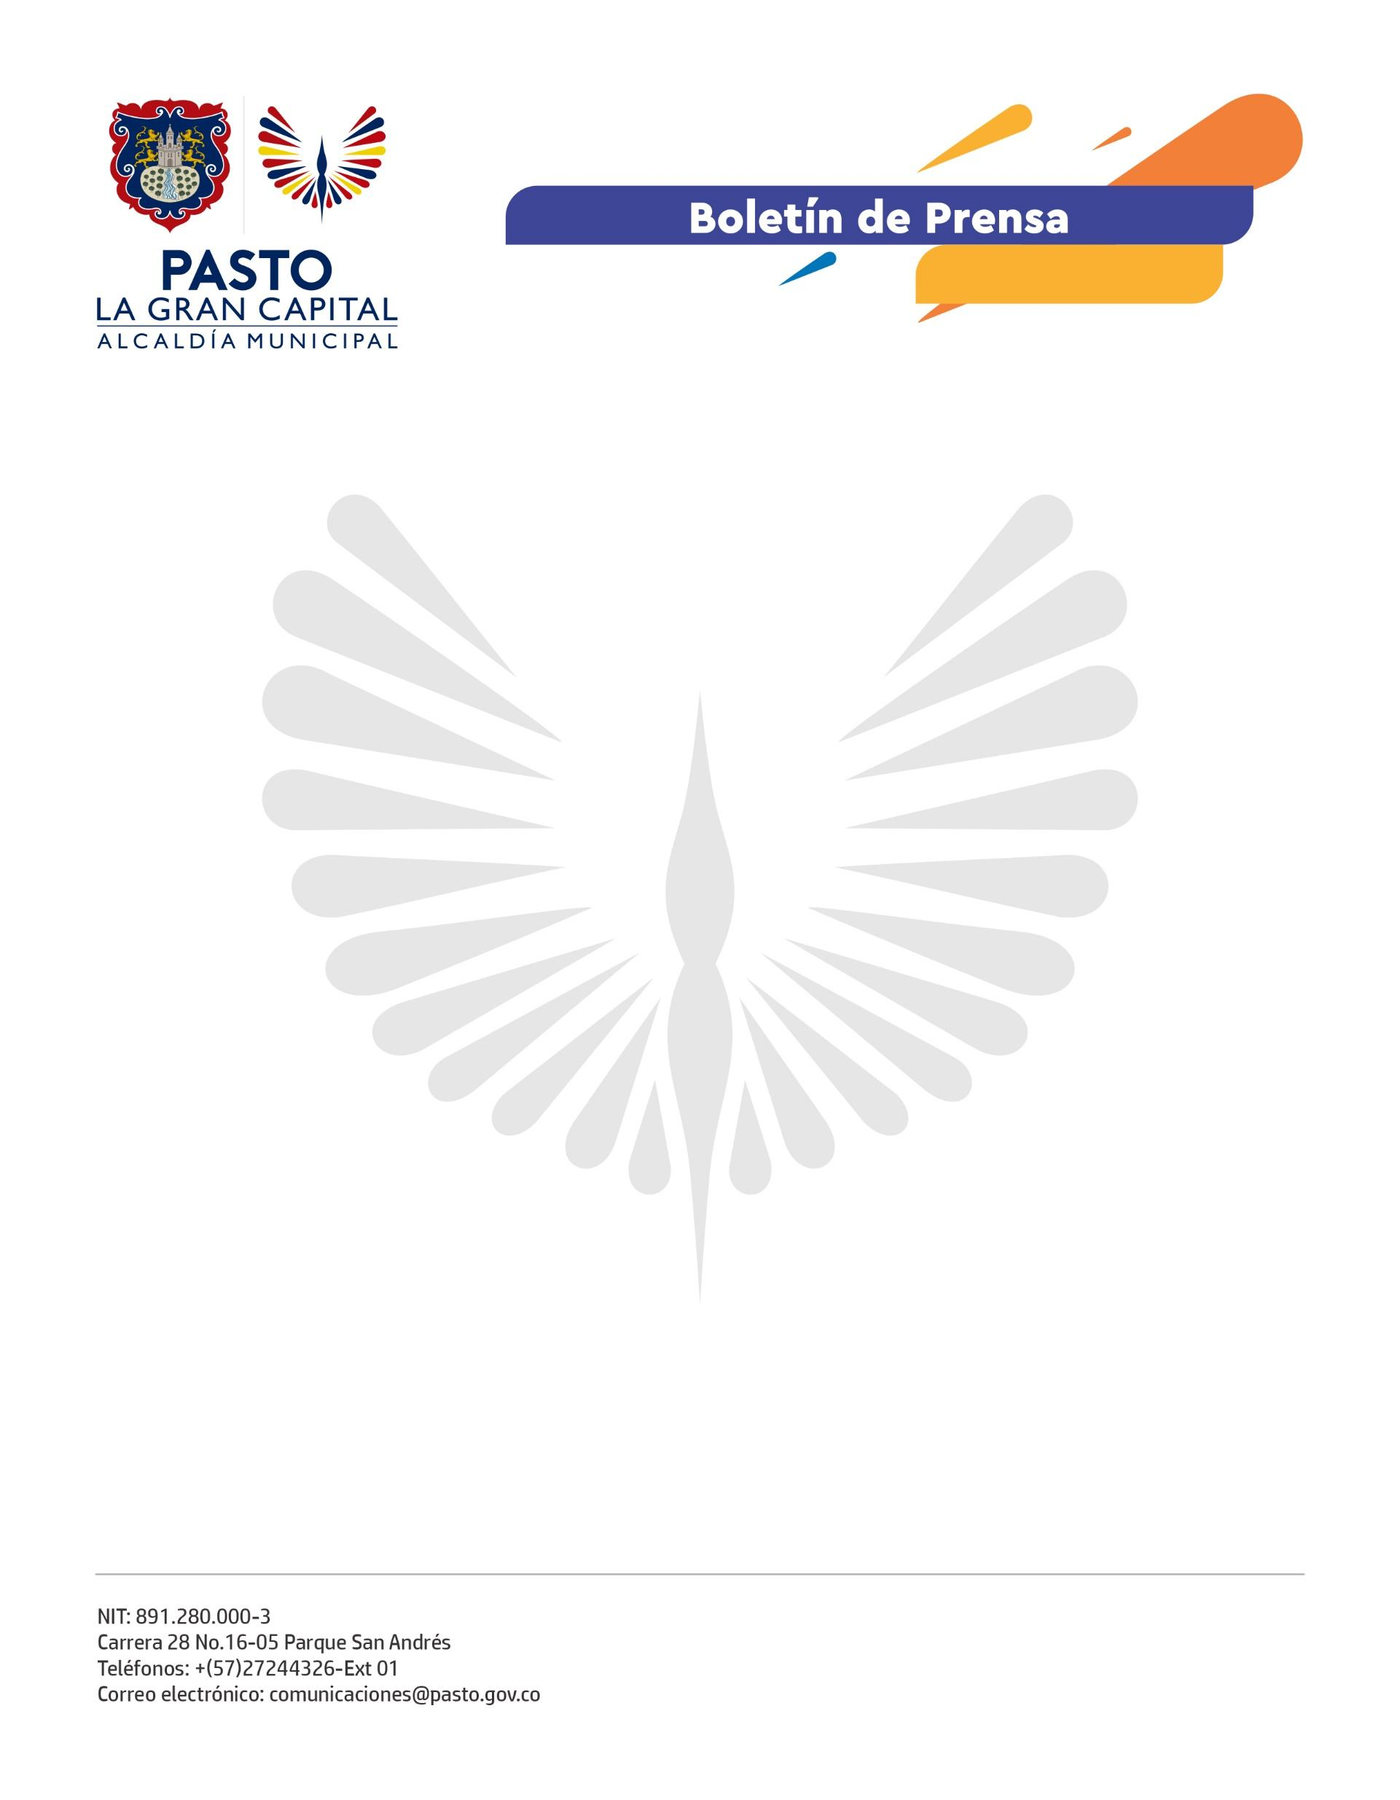
No. 620
21 de noviembre 2021

SUBSECRETARÍA DE CULTURA CIUDADANA REALIZÓ CON ÉXITO EL PRIMER ENCUENTRO DE PARTICIPANTES DE LA CONVOCATORIA ‘OLLA, MÚSICA Y EMPATÍA’
Con el propósito de reunir jóvenes del Municipio de Pasto para construir de manera conjunta una canción urbana que resalte los valores ciudadanos que los habitantes deben poner en práctica, la Subsecretaría de Cultura realizó la convocatoria ‘Olla, Música y Empatía’.
“Esta es una oportunidad de cambio, de renovar el pensamiento, es un espacio para potenciar nuestras oportunidades y salir de los entornos negativos que nos impulsan a obtener vicios o malas costumbres”, comentó la estudiante, Maryori Camila Calpa.
El subsecretario de Cultura Ciudadana, Julio César Ramírez, explicó que es necesario fortalecer el concepto de cultura ciudadana en la comunidad; por ello, se convocó a jóvenes de distintos sectores para trabajar en este aspecto a través de la música y qué mejor que hacerlo desde el género urbano que en la actualidad cuenta con gran aceptación.
“Realizamos el primer encuentro con los participantes de la convocatoria para fomentar el civismo, la innovación y, desde la parte artística, coadyuvar a la construcción de una mejor sociedad en La Gran Capital”, precisó el funcionario.
De igual manera, el músico, Camilo Cabrera, agregó que se siente a gusto al participar en actividades que suscitan la creación de mensajes dirigidos a la sociedad y que promueven las aptitudes y cualidades artísticas de los participantes.
En 2021, se eligió el género urbano, pero el próximo año se replicará y extenderá hacia otros estilos musicales.

